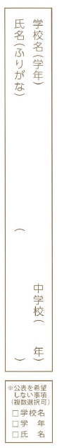
☐
☐
☐
〇
学校名
ふりがな
氏名

